Тема: Перенос слов.
Цели урока:
1. Знакомство с правилами переноса слов.
2. Совершенствование умения выполнять звукобуквенный анализ слова
3. Развитие умения слышать и видеть в словах «опасные» места ( орфограмму).
4. Воспитывать положительную мотивацию в обучении.
I. Организационный момент. Психологический настрой.
(Мотивация к деятельности и развитие организационных умений; самоорганизация и организация своего рабочего места).
- Давайте наш урок начнем с пожелания друг другу добра.
Я желаю тебе добра, ты желаешь мне добра, мы желаем друг другу добра. Если будет трудно - я тебе помогу.
- Я рада, что у нас отличное настроение. Надеюсь, что урок пройдет интересно и увлекательно.
II. Чистописание.
1. Рисование «бордюра», состоящего из домиков.
- Откройте тетрадь на стр. 9. Рассмотрите рисунок (В тетради рисунок с изображением цапли).
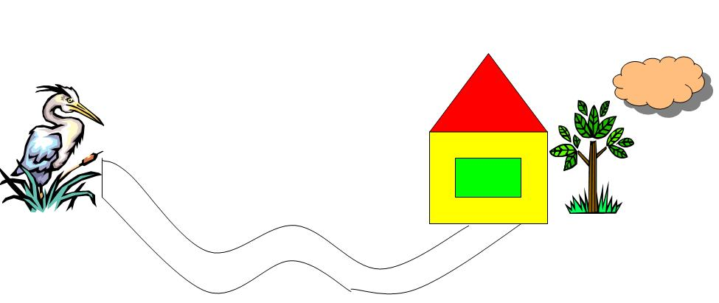
- Куда спешит цапля? Интересно, кто её там ждет?
- Нарисуем домики на строчке (Учитель показывает последовательность выполнения на доске. Затем, дети рисуют самостоятельно).
2. Самостоятельное прописывание букв и сочетаний.
- Назовите буквы алфавита, с которых не начинаются слова (Мягкий знак, твердый знак, ы).
- Есть в русском языке эти заглавные буквы? (нет)
- Какой одинаковый элемент есть в написании этих букв? (ь)
- Напишите по образцу (Ученики проговаривают написание букв и прописывают по образцу).
3. Чтение слов, их запись.
Самостоятельное выполнение заданий с написанными словами:
а) Подчеркните слово, состоящее из одного слога.
в) Обведи в зеленый овал то слово, в котором букв больше, чем звуков.
г) Обведи в синий овал слово, в котором звуков и букв поровну.
д) Подчеркни красным карандашом слова, состоящие из двух слогов.
е) Подчеркни волнистой линией слова, состоящие из трех слогов.
- Запиши слова, диктуя их по слогам.
- Какую роль играют в словах буквы мягкий и твердый знак?
- Подчеркните их в словах.
4. Упражнение для самоконтроля.
Цапля в гости к буквам поспешила,
А адрес дома взять забыла.
Вам надо за неё решить,
Куда отправиться гостить!
Принять её готовы, факт,
«ы», твёрдый или мягкий знак.
( Дети лучшую букву из трёх вписывают в окошко домика).
III. Словарная работа.
1. Работа с однокоренными словарными словами.
- Прочитайте на доске стихотворение.
Петушки.
Петушки распетушились,
Но подраться не решились.
Если очень петушиться,
Можно перышек лишиться.
(В.Берестов)
- Выпишите из стихотворения однокоренные слова.
- Поставьте ударение, подчеркните непроверяемую безударную гласную в корне.
2. Работа по рисункам, с. 18-19.
- Рассмотрите рисунок.
- Какие слова составили зверята – ученики? (корова, собака, мяч).
- Правописание каких слов надо запомнить? (корова, собака).
- Запомните эти слова.
- Послушайте сказку, почему слово собака пишется с буквой о.
Жила давно бака. Она умела лаять, вилять хвостом, сторожить дом, любила выть на круглую луну, которая похожа на букву «о» и грызть бублик, похожий на букву «о». Любила смотреть на круглое облако, солнце, любила осень. Полюбила бака букву «о» и захотела с ней писаться.
- Ну, хорошо, сказали ей, будем писать тебя «бока».
- Нет. Я так не хочу! С какого еще бока?! - обиделась бака.- Я не хочу так называться! Я просто хочу писаться с «о». И стали её писать с «о». Вот так: с «о» бака. А потом просто собака.
Так и до сих пор пишут.
(По О.Соболевой)
IV. Актуализация знаний.
- Сегодня вы будете в роли учителя Карандаша. Он задавал вопросы своим ученикам: коту, обезьянке, зайчику. Их ответы вы услышите. С чьим ответом вы согласны, того нарисуйте на строчке в тетради (На доске рисунки кота, обезьянки, зайца).
- Рисуйте так:
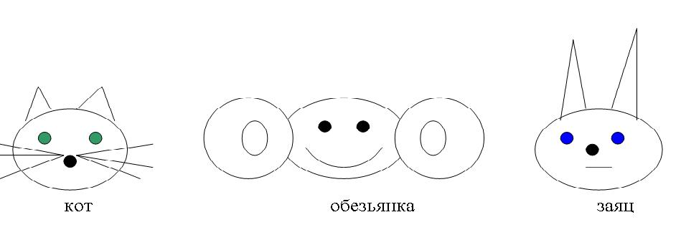
1-ый вопрос Карандаша:
- Сколько букв в русском алфавите?
Ответили так:
Кот: 30.
Обезьянка: 10.
Заяц: 33.
2-ой вопрос Карандаша:
- Как определить количество слогов в слове?
Кот: «Надо посчитать гласные. Сколько в слове гласных, столько и слогов».
Обезьянка: «Надо посчитать согласные. Столько же будет и слогов».
Заяц: «Сколько букв, столько и слогов».
3-ой вопрос Карандаша:
- Какой слог в слове может быть ударным?
Кот: «Любой».
Обезьянка: «Только первый».
Заяц: «Только последний».
- Кто из учеников дал больше всего правильных ответов? (кот)
- Молодец, котик! Зайчик и обезьянка, не унывайте, все у вас получится!
V. Постановка проблемного вопроса.
Сообщение темы урока.
- Как вы поступите, если вы начали писать слово, а места на строке не хватает? (Мы перенесем это слово).
- Как вы думаете, переносить слово нужно по правилам или так, как захочет пишущий?
- Что бы вы предложили? (Варианты ответов детей).
- Сегодня вы узнаете правила переноса, потренируетесь в переносе слов.
VI. Знакомство с новым материалом.
1. Работа на доске под руководством учителя
- Запишите предложение.
У розы шипы.
- Разделите каждое слово на слоги (Ученики проводят карандашом вертикальные линии: У ро/зы ши/пы).
- Вот так можно перенести эти слова с одной строчки на другую (Учитель показывает на доске: У ро-зы ши-пы).
- Как надо переносить слова? (Предложения детей).
- Запомните правило:
Здесь порядок очень строгий.
Делим все слова на слоги,
Переносим по слогам:
Бро-дит ста-до по лу-гам.
-Но помните, что одну букву, даже если она составляет слог, на строке оставлять или переносить нельзя!
2. Работа в учебнике. Упр.18, с. 18.
Ученики составляют трехсложные слова: бараны, лошади, ослики, коровы. Записывают их. Выполняют все задания. Делят слова для переноса:ба-ра-ны, ло-ша-ди, ос-ли-ки, ко-ро-вы.
3. Таблица «Правила переноса слов» (На доске).
- Рассмотрите таблицу и сформулируйте правила!
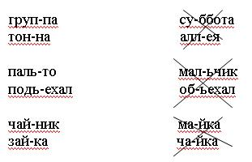
Дети предлагают свои варианты правил.
- Теперь прочитайте правила переноса слов в учебнике на с.21.
- Правильно вы сформулировали?
- Эти правила надо запомнить.
4.Первичное закрепление.
Упражнение в делении слов для переноса. Ученики выполняют на доске и в тетрадях.
Слова: диван, барсук, рейка, семья, подъем, письмо, змея, кольцо, огонь.
VII.Закрепление пройденного.
Упражнение 19, стр. 19.
- Прочитайте задание.
- Как вы понимаете смысл данной пословицы: Птица рада весне, а младенец - матери. (Людям дорога теплота отношений).
- Спишите предложение, подчеркните гласные буквы, поставьте ударение.
(Дети записывают предложение, обозначают гласные буквы, называют их, ставят ударение).
- Разделите вертикальной чертой слова на слоги.
Образец записи:
Пти/ца ра/да вес/не, а мла/де/нец – ма-те-ри.
VIII. Итог урока.
- Прочитайте на зеленой полосе в тетради слова и расскажите о правилах переноса слов.
- Разделите одно слово по вашему желанию для переноса.
- Запишите его на зеленой полосе.
- Что на сегодняшнем уроке показалось вам самым интересным?

